**丛台区***油加工坊**

**主要食品原辅材料清单【参考模板】**

**１、菜籽 2、玻璃瓶**

**负责人签字：张 三**

**（盖章或按手印）**

**年 月 日**

**\*\*\*\*\*\*\*\*\*\*\*\*\*\*\*\*\*\*\*\*\*\*\*\*\*\*\*\*\*\*\*\*\*\*\*\*\*\*\*\*\*\*\*\*\*\*\*\*\*\*\*\*\*\*\*\*\*\*\*\*\*\*\*\*\*\*\*\*\*\*\*\*\*\*\*\*\*\*\*\*\*\*\*\*\*\*\*\*\*\***

**【 简 要 说 明 】**

**食品原辅材料，是食品加工过程中不可或缺的组成部分，‌它们不仅包括直接用于食品生产的原料，‌如食品原料、‌食品添加剂等，‌还包括在生产过程中使用的各种辅助材料，‌如调味料、‌辛香料等。‌这些材料对于提升食品的感官品质、‌延长保质期以及确保食品安全至关重要。‌以下是一些主要的食品原辅材料及其分类：‌**

**1、食品原料：‌包括农业产品（‌如稻谷、‌玉米）‌、‌林业产品（‌如竹笋、‌野生食用菌）‌、‌畜牧业产品（‌如家猪、‌家牛）‌、‌禽业产品（‌如家养的鸡、‌鸭）‌、‌水产品（‌如四大家鱼）‌等。‌这些原料根据市场流通习惯和自然属性进一步细分为粮食类、‌油料类、‌水果类、‌蔬菜类等。**

**2、食品添加剂：‌用于改善食品的色香味、‌延长保质期或增强营养价值。‌常见的添加剂包括防腐剂、‌抗氧化剂、‌着色剂、‌增稠剂等。‌这些添加剂的使用必须符合国家相关标准和法规的要求。**

**3、调味料和辛香料：‌调味料主要赋予食品色香味，‌如咸味、‌甜味、‌酸味、‌鲜味等，‌常见的调味料有盐、‌味精及核苷酸、‌酱油和酱类、‌食醋等。‌辛香料则是指具有特殊芳香气味或辛辣成分的植物性原料，‌如葱、‌姜、‌蒜、‌辣椒、‌八角、‌桂皮等。**

**4、包装材料：‌包括用于包装食品的各种材料，‌如塑料、‌纸、‌橡胶等。‌这些材料必须符合相应的国家标准、‌行业标准、‌地方标准及相关法律、‌法规和规章的规定，‌以确保食品安全和防止污染。**

**5、食品加工辅料：‌以赋予食品风味为主，‌且使用量较少的一类食品原料。‌这些辅料在改善食品的感官性能方面起着重要作用，‌如植物奶油、‌植脂末等。‌**

**综上所述，‌食品原辅材料种类繁多，‌涵盖了从基本的食品原料到各种添加剂、‌调味料和辛香料，‌以及包装材料和加工辅料，‌它们共同构成了食品加工生产的基石。‌**

**丛台区***油加工坊**

**拟生产加工的食品品种说明**

**【参考模板】**

**【**[**菜籽油**](https://www.baidu.com/s?tn=85070231_hao_pg&usm=4&wd=%E8%8F%9C%E7%B1%BD%E6%B2%B9&ie=utf-8&rsv_pq=eaeef4110043663e&oq=%E6%8B%9F%E7%94%9F%E4%BA%A7%E5%8A%A0%E5%B7%A5%E7%9A%84%E9%A3%9F%E5%93%81%E5%93%81%E7%A7%8D%E8%AF%B4%E6%98%8E&rsv_t=ea3f43JCDn7MsqBc8BL2MEvqkHOJK6LyjoUCgDRC%2BrcooZlhxdRCrV36Xsl%2FV9GgdZhD1Z0O&sa=re_dqa_zy)**】**

**食品类别：食用油、油脂及其制品**

**原 料：菜籽**

**生产要求：需符合食用油生产的安全和卫生标准，确保油品纯净无杂质。**

**生产工艺：压榨、精炼**

**负责人签字：张 三**

**（盖章或按手印）**

**年 月 日**

**\*\*\*\*\*\*\*\*\*\*\*\*\*\*\*\*\*\*\*\*\*\*\*\*\*\*\*\*\*\*\*\*\*\*\*\*\*\*\*\*\*\*\*\*\*\*\*\*\*\*\*\*\*\*\*\*\*\*\*\*\*\*\*\*\*\*\*\*\*\*\*\*\*\*\*\*\*\*\*\*\*\*\*\*\*\*\*\*\*\***

**【 简 要 说 明 】**

**拟生产加工的食品品种说明，应详细列出计划生产的食品种类及其相关信息，包括食品类别、生产要求、原料、生产工艺等。**

**在撰写拟生产加工的食品品种说明时，应详细列出 每 个 品 种 的类别、原料、生产要求和具体的生产工艺流程，确保信息的准确性和完整性，以便于食品监管部门的审核和生产过程的顺利进行。‌**

**丛台区***豆腐加工坊生产加工设备布局图【参考模板】**

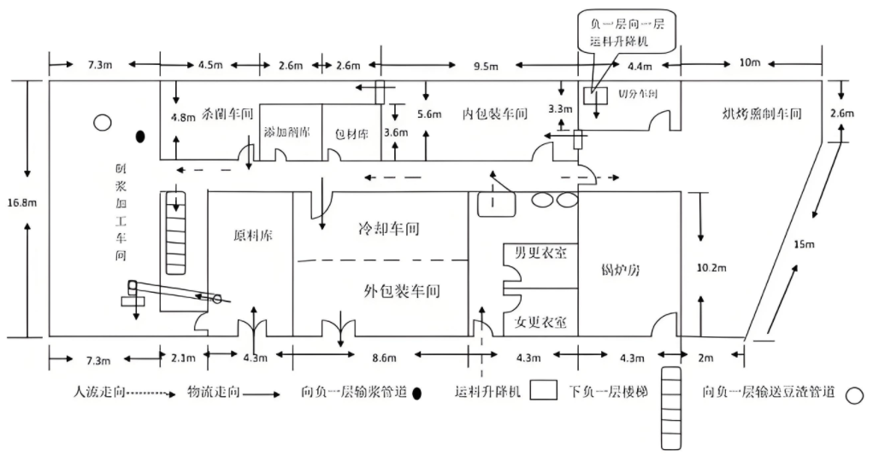

**负责人签字（盖章或按手印）：张 三 年 月 日**

**丛台区***豆腐加工坊**

**内脂豆腐生产加工工艺流程图【参考模板】**

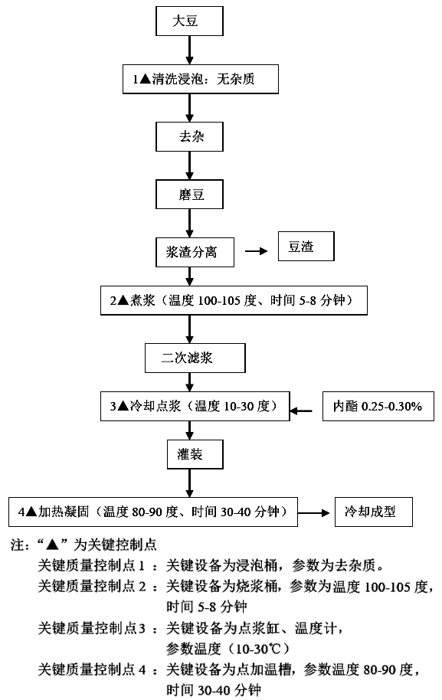

**负责人签字（盖章或按手印）：张 三 年 月 日**

**丛台区***豆腐加工坊**

**生产加工场所的卫生与安全情况说明【参考模板】**

**豆腐生产加工场所的卫生与安全情况应遵循一系列严格的法规和标准，‌以确保产品质量和食品安全。**

**首先，‌生产加工场所应与有害废弃物以及粉尘、‌有害气体、‌放射性物质和其他扩散性污染源保持安全距离，‌确保不受污染源污染。‌此外，‌生产加工区域与生活区应有效分隔，‌以避免交叉污染。‌区域内应保持清洁、‌卫生，‌光线、‌通风良好，‌无积水、‌裸露废弃物或其他与生产无关的杂物，‌并采取有效措施防止鼠类、‌昆虫等侵入。‌**

**生产工艺布局应合理，‌合理划分作业区，‌确保生熟分开，‌避免交叉污染。‌地面应采用水泥、‌瓷砖等硬质材料铺设，‌平整、‌无裂缝、‌清洁卫生。‌墙面应采用无毒、‌无味的防渗透材料建造或使用无毒、‌无味、‌防霉、‌不易脱落的涂料粉刷，‌保持光滑、‌无污垢。‌潮湿场所的墙面应有效防潮。‌屋顶应采用无毒、‌无异味材料建造，‌表面清洁，‌无脱落、‌不漏雨。‌门窗应闭合严密、‌开闭正常，‌保持清洁卫生。‌**

**生产加工设备应与出产的产品品种、‌数量相适应，‌配置有洗手、‌更衣、‌消毒、‌照明、‌通风、‌排水、‌温控、‌清洗等设施，‌使用正常。‌直接接触食品物料的设备、‌设施、‌工具等的材质应符合安全标准。‌此外，‌还应设置防尘、‌防蝇、‌防鼠、‌防虫以及废弃物存放设施。‌出产用水应使用自来水、‌泉水或井水，‌水质应吻合《‌生活饮用水卫生标准》‌(GB5749)要求。‌**

**在原材料方面，‌制作豆腐所需的黄豆等原材料在购买时必须经过严格的检测，‌确保没有受到污染或含有有害物质。‌生产工人应检查原材料，‌确保其质量符合要求。‌生产设备必须保持卫生，‌制作过程中应对设备进行清洗和消毒。‌不允许使用已经过期的添加剂，‌以免影响豆腐的质量和食品安全。**

**负责人签字：张 三**

**（盖章或按手印）**

**年 月 日**